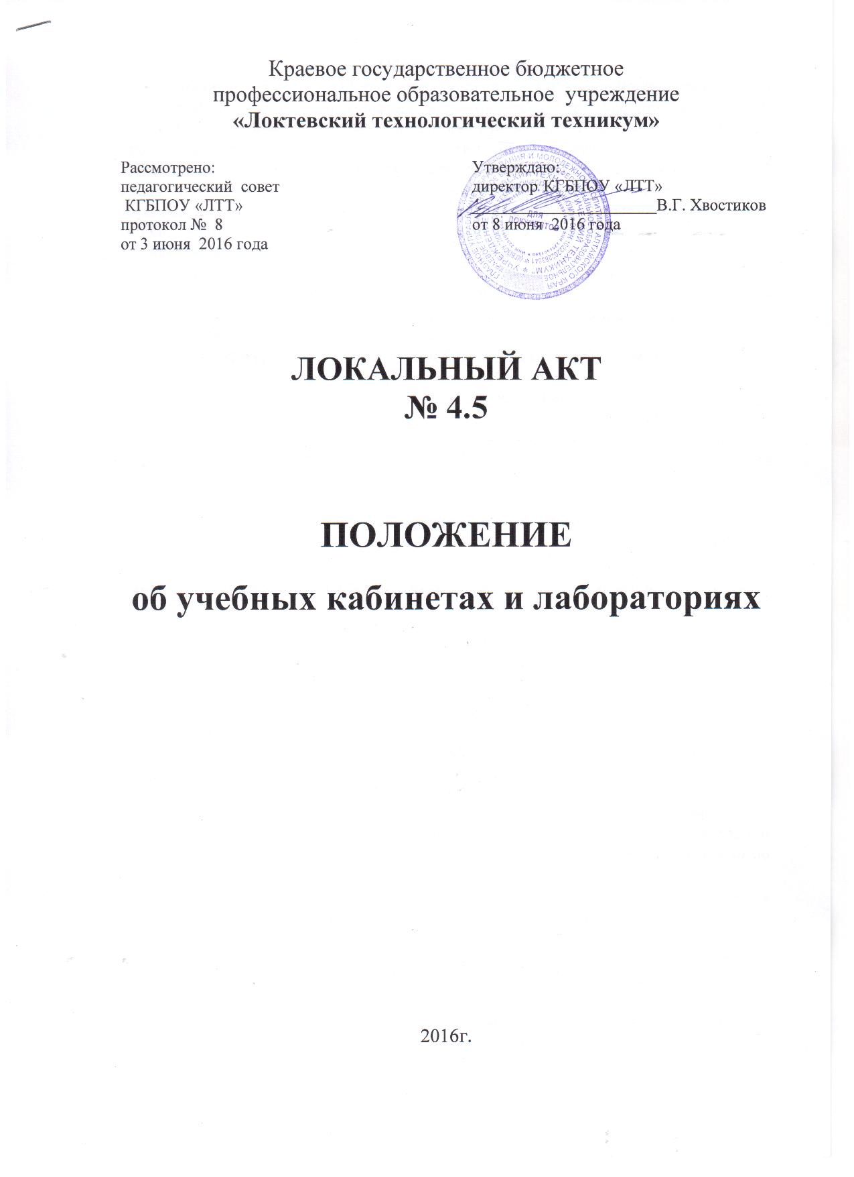
1. Общие положения
1.1. Учебный кабинет/лаборатория является материально-технической и методической базой образовательного процесса и представляет собой специализированную аудиторию, предназначенную для совместной деятельности преподавателей и студентов в изучении основ наук в соответствии с действующими федеральными государственными образовательными стандартами среднего профессионального образования/федеральными государственными образовательными стандартами начального профессионального образования (ФГОС СПО/ФГОС НПО), учебными планами и программами, а также для кружковой, консультационной и технической работы.
1.2 Нормативной основой организации работы кабинета являются:
ФГОС СПО/ФГОС НПО, Устав Краевого государственного бюджетного профессионального образовательного учреждения «Локтевский технологический техникум» (далее – Учреждение), настоящее Положение.
2. Материально-техническая база и дидактическая система
учебного кабинета / лаборатории
2.1. Материально-техническая база и дидактическая система учебного кабинета / лаборатории представляет собой комплекс специализированного оборудования и иных средств обучения, отвечающих современному состоянию преподаваемой учебной дисциплины, МДК, модуля и развитию отрасли, для которой Учреждение готовит специалистов.
2.2. Материально-техническая и дидактическая (обучающая) система кабинета / лаборатории обеспечивает научную организацию учебного труда преподавателей и студентов, способствует повышению эффективности и результативности образовательного процесса и включает необходимые научно-методические материалы, систематизированные средства наглядности, технические средства обучения.
2.3. К учебно-методическим материалам, включаемым в дидактическую систему кабинета / учебной лаборатории, относятся ГОС СПО / ФГОС СПО (дидактические единицы соответствующих дисциплин, МДК, модулей, выписка из соответствующей квалификационной характеристики специальности); действующие типовые и рабочие учебные программы, программы модулей (разделов модуля); основная учебная, справочная, нормативная, дополнительная литература; УМК, включающий: методические указания и рекомендации, инструкции к видам самостоятельной учебной работы студентов (практическим и лабораторным работам и т. п.), а также образцы их выполнения: типовые задания к контрольным работам, экзаменационные вопросы по темам дисциплин, темы рефератов и докладов, рекомендуемая литература для самостоятельной подготовки; материалы для дипломного проектирования; раздаточный материал по темам учебных дисциплин и т. д.
2.4. К наглядным и техническим средствам обучения, включаемым в дидактическую систему кабинета / учебной лаборатории, относятся:
изобразительные (образные и условно-схематические) – фотографии, картины, плакаты, рисунки, карты, таблицы, диаграммы, схемы, графики, компьютерные презентации и др.); натуральные – природные объекты, материалы, приборы и др.; локальные ТСО – экранные (диапозитивы, диафильмы и пр.), звуковые (грампластинки, магнитофонные записи, лазерные диски и пр.), аудиовизуальные (кинофильмы, видеофильмы); вычислительная техника и персональные ЭВМ.
2.5. Оборудование учебного кабинета/лаборатории Учреждения, приобретенное на средства Учредителя, средства Учреждения или спонсорские средства является неотъемлемым имуществом Учреждения.
2.6. Оборудование и оснащение учебного кабинета / лаборатории, созданное педагогическими работниками Учреждения во время их работы в штатной должности работника Учреждения без привлечения личных материально-финансовых ресурсов, является неотъемлемым имуществом Учреждения.
2.7. Оборудование и оснащение учебных кабинетов/лабораторий Учреждения, приобретенное за счет личных финансовых средств работника Учреждения, принадлежит данному работнику Учреждения. Работник Учреждения, приобретший за счет личных финансовых средств такое оборудование и оснащение, обязан написать на имя директора Учреждения заявление с просьбой о помещении данного оборудования, оснащения в помещение учебного кабинета/лаборатории и его использовании в образовательном процессе.
2.8. Лаборант учебного кабинета/лаборатории (при наличии) организует свою деятельность в соответствии с должностными обязанностями, планом работы кабинета и находится в непосредственном подчинении у заведующего учебным кабинетом.
3. Заведующий кабинетом / лабораторией
3.1. Заведующий кабинетом/лабораторией назначается и освобождается приказом директора, непосредственно подчиняется заместителю директора по учебно-методической работе.
3.2. Заведующий кабинетом/лабораторией является материально-ответственным лицом, обеспечивает практическую работу кабинета, сохранность и учет материальных ценностей;
3.3. За заведование кабинетом/лабораторией устанавливается доплата в соответствии с действующим Положением об оплате труда работников Учреждения.
3.4. Обязанности заведующего кабинетом/лабораторией:
- оснащение кабинета необходимым оборудованием, современными источниками учебной и оперативной информации, техническими и наглядными средствами обучения, обеспечивающими выполнение действующих ГОС СПО/ФГОС СПО, планов и программ, преподаваемых на базе кабинета дисциплин;
- проведение инвентаризации материальных ценностей кабинета/ лаборатории в установленные сроки;
- обеспечение научной организации учебного труда преподавателей и студентов, оказание помощи преподавателям и студентам в выполнении образовательных программ дисциплин (систематизация методических материалов, средств наглядности и ТСО,
-оснащение лабораторных, практических и семинарских занятий, накопление раздаточного материала, карточек заданий по темам предметов и пр.);
- составление планов и графиков работы кабинета;
- создание условий для кружковой и тематической работы со студентами, проведения консультаций, экзаменов, защиты курсовых и дипломных проектов с учетом преподаваемых дисциплин;
- соблюдение правил эксплуатации водопроводных, электрических и других коммуникационных систем кабинета и вспомогательных помещений;
- оформление кабинета в соответствии с современным состоянием преподаваемых дисциплин и развитием отрасли, для которой Учреждение готовит специалистов; контроль санитарно-гигиенического состояния помещения.
3.5. Права заведующего кабинетом/лабораторией:
- приостанавливать выполнение лабораторных и практических работ или иных видов учебной деятельности, если они осуществляются с нарушением правил эксплуатации оборудования кабинета, коммуникационных систем, правил охраны и безопасности труда;
- не допускать к работе лиц, не имеющих разрешение на право эксплуатации специализированного оборудования, а также не прошедших инструктаж по правилам техники безопасности труда.
4. Функции администрации Учреждения в отношении учебных кабинетов / лабораторий
4.1. Администрация Учреждения ежегодно определяет и реализует:
- порядок функционирования учебного кабинета/лаборатории в соответствии с действующим расписанием;
- порядок использования оборудования учебных кабинетов/лабораторий;
- требования к санитарно-гигиеническим характеристикам создаваемых педагогами и студентами учебно-методических и исследовательских материалов;
- график проведения смотра-конкурса учебных кабинетов/лабораторий и соответствующие критерии оценки их состояния;
4.2. Администрация Учреждения обеспечивает сохранность оборудования кабинета / лаборатории во внеурочное время.
5. Документация учебных кабинетов/лабораторий
5.1. В каждом кабинете/лаборатории Учреждения предусмотрена следующая документация:
- положение об учебных кабинетах и лабораториях Учреждения;
- паспорт кабинета, включающий в себя перечень оборудования преподаваемых в кабинете/лаборатории дисциплин;
- инструкция по технике безопасности (для лаборатории);
- план работы кабинета/лаборатории;
- график работы кабинета/лаборатории
5.2. Необходимость ведения иной документации определяется заведующим кабинетом самостоятельно.
С «Положением об учебных кабинетах и лабораториях Учреждения» ознакомлен, копию Положения на руки получил:
Заведующий кабинетом/лабораторией:

